# Meteorología General

2° Cuatrimestre 2023

# Práctico 2

**Radiación. Leyes y Balance.**

1. Responda:
   1. ¿Qué es la radiación?

La radiación es la transferencia de energía por ondas electromagnéticas que se producen desde la fuente emisora hacia fuera, en todas direcciones.

* 1. ¿En qué se diferencia de otras formas de transferencia de energía?

1. Ubique en la Figura 1 las distintas bandas de emisión de energía con sus correspondientes longitudes de onda.

Bandas: Longitudes de onda:

Infrarrojo Rayos gamma visible Microondas Ultravioleta Radio

Rayos x

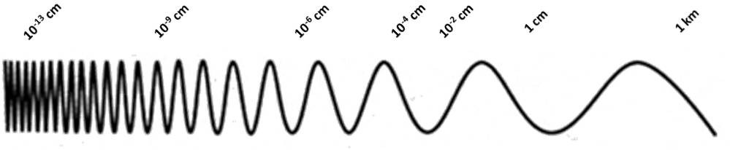380 - 750 nm

750 nm - 1 mm

10 - 380 nm

1 - 300 mm

0.3 - 600 m

0.01 - 10 nm

0.00001 - 0.01 nm

Figura 1: Espectro electromagnético

1. Resuelva:
   1. ¿De qué depende la emisión de energía radiante de un cuerpo?  
      Las longitudes de onda de la radiación que un objeto emite, dependen principalmente de la temperatura del objeto. Cuanto mas alta es la temperatura del objeto, mas corta es la longitud de onda de la radiación emitida.
   2. Dados dos cuerpos A y B cuyas temperaturas son 5500°C y 20°C, respectivamente, calcule las emisiones de ambos cuerpos.
   3. Un cuerpo ideal con temperatura 0 K ¿cuánta radiación emite?

Según la ecuación de E, que asocia la temperatura con el nivel de emisión, estaría emitiendo 0 energía

1. Resuelva:
   1. ¿De qué depende la longitud de onda de máxima emisión?

La longitud de onda de máxima emisión de un cuerpo también se encuentra relacionada con la temperatura, según la Ley de Wien

* 1. Calcule la longitud de onda de m´axima emisi´on para los cuerpos A y B del ejercicio 3.
  2. Dentro del espectro electromagn´etico, ¿en qu´e bandas se ubican las longitudes de onda estimadas en b)?
  3. ¿Qu´e tipo de radiaci´on emite la Tierra?

1. En un momento dado, un cuerpo negro emite 363 *W/m*2. Luego de un tiempo pasa a emitir 353 *W/m*2. Indique si las siguientes afirmaciones son verdaderas o falsas:
   1. La temperatura aumentó y est´a alrededor de los 50°C.
   2. La temperatura no cambió.
   3. El espectro de emisi´on se corrió a la derecha.
   4. El espectro de emisi´on se corrió a la izquierda.
   5. Aumentó el ´área por debajo de la curva que representa el espectro de emisi´on.

*f)* La emisi´on m´axima en el momento final se produce en el espectro visible.

1. Sabiendo que la energía emitida por la superficie de la tierra es 0,45 *cal/*(*cm*2*min*) resuelva:
   1. Calcule la temperatura de emisi´on de la superficie terrestres considerando que es un cuerpo negro
   2. Si la temperatura media real de la superficie terrestre es de 15°C, ¿a qu´e se debe la diferencia hallada en a)?
2. Responda:
   1. ¿Cómo
   2. es la absorción de la atmósfera respecto de la radiaci´on solar y terrestre?
   3. ¿A qu´e se debe el color azul del cielo?
3. Responda:
   1. ¿Qu´e es el albedo?  
      Fracción de la luz incidente o de la radiación reflejada por una superficie o cuerpo, comúnmente expresado como porcentaje.
   2. ¿Cuáles son los factores que lo modifican?  
      El albedo se me modificado dependiendo la composición de la superficie a la que llega
4. Responda:
   1. ¿Qué instrumentos son utilizados para medir la radiación? ¿En qué se basan para realizar la medición?
   2. ¿Qué es y cómo se mide la heliofanía?
5. Resuelva:
   1. Esquematice el balance de calor anual medio dado solo por las componentes radia- tivas de:
      1. La superficie terrestre
      2. La atmósfera